网页特效集锦系统

数据库设计

文档最后修订者及日期：ThinkGem 2010-8-30

本版文件批准人及日期：

ThinkGem@163.com
2010-8-30

目录

1 数据结构设计 1
1.1 user 用户表 1
1.2 effect 特效表 1
1.3 comment 评论表 2
1.4 file 特效表 2
1.5 category 分类表 2

数据结构设计
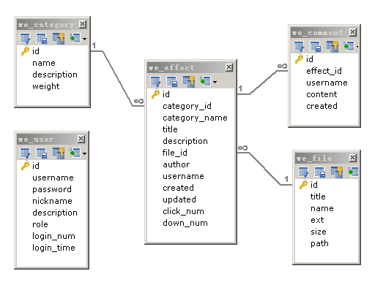
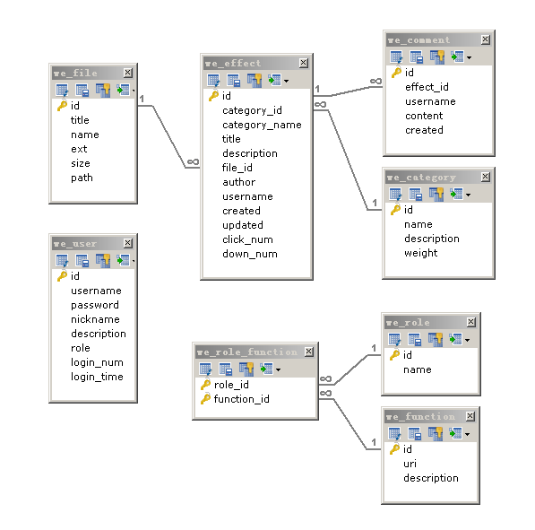

user 用户表
列名 | 数据类型 | 允许空值 | 自动编号 | 约束 | 说明
id | int(11) | not null | auto | PK | 编号
username | varchar(20) | not null |  | index | 用户名
password | char(32) | not null |  | index | 密码
nickname | varchar(20) | not null |  |  | 昵称
description | varchar(255) | null |  |  | 描述
role | int(2) | not null |  | index | 角色（1:管理员;2:普通用户）
login_num | int(11) | not null |  |  | 登录次数
login_time | datetime | not null |  |  | 最后登陆时间

effect 特效表
列名 | 数据类型 | 允许空值 | 自动编号 | 约束 | 说明
id | int(11) | not null | auto | PK | 编号
category_id | int(11) | not null |  | FK | 分类编号
category_name | varchar(50) | not null |  |  | 分类名称
title | varchar(200) | not null |  | index | 标题
description | text | null |  |  | 使用说明
file_id | int(11) | not null |  |  | 特效文件编号
author | varchar(200) | not null |  | index | 特效作者
username | varchar(20) | not null |  | index | 上传者
created | datatime | not null |  |  | 上传时间
updated | datetime | not null |  |  | 修改时间
click_num | int(11) | not null |  |  | 点击次数
down_num | int(11) | not null |  |  | 下载次数
weight | int(11) | not null |  |  | 权重

comment 评论表
列名 | 数据类型 | 允许空值 | 自动编号 | 约束 | 说明
id | int(11) | not null | auto | PK | 编号
effect_id | int (11) | not null |  | FK | 特效编号
content | varchar(255) | not null |  |  | 评论内容
created | datetime | not null |  |  | 评论时间

file 特效表
列名 | 数据类型 | 允许空值 | 自动编号 | 约束 | 说明
id | int(11) | not null | auto | PK | 编号
title | varchar(128) | not null |  | index | 文件标题
name | char(32) | not null |  | index | 文件名
ext | varchar(16) | not null |  |  | 扩展名
size | int(11) | not null |  |  | 文件大小
path | varchar(128) | not null |  |  | 存放路径

category 分类表
列名 | 数据类型 | 允许空值 | 自动编号 | 约束 | 说明
id | int(11) | not null | auto | PK | 编号
name | varchar(50) | not null |  | index | 分类名称
description | varchar(255) | null |  |  | 描述

